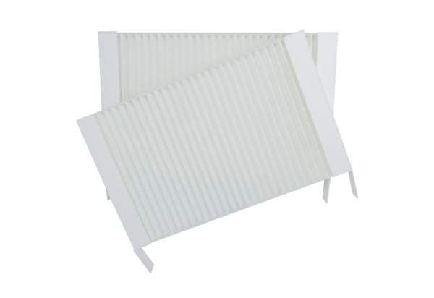Воздушный фильтр, запасной WS 75 G4Комплект поставки: 2 штукАссортимент: К
Номер артикула: 0093.1589Изготовитель: MAICO

